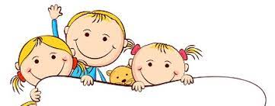

**CO POTŘEBUJE DÍTĚ DO MATEŘSKÉ ŠKOLY:**

* oblečení do třídy – pohodlné – tričko, tepláčky, sukýnku, šatičky, legíny
* obutí do třídy – papučky, **NE** pantofle
* oblečení na pobyt venku – sportovní, takové, které nevadí, když se umaže
* gumáčky
* pláštěnku
* na odpolední odpočinek – pyžamo
* rezervní oblečení ve skříňce – spodní prádlo, tričko, tepláky, ponožky, punčocháče
* kartáček na zuby, zubní pastu
* papírové kapesníčky

Pro snazší orientaci dětí i učitelek je třeba veškeré věci **podepsat jménem dítěte.**

